

 | 新生研讨课期末报告

报告题目：《EulerMormer: Robust Eulerian Motion Magnification via Dynamic Filtering within Transformer 》阅读报告
学生姓名：邓宇航
专 业：计算机科学与技术
班 级：计算机23-1班
学 号：2023216485
指导教师：胡学钢/陆阳/王浩
完成日期：2024年10月25日

目录
一、论文综述 3
1.1、论文内容 3
1.2、背景概述 3
二、论文模型 4
2.1、EulerMormer框架 4
2.2、动态滤波策略 5
三、实验过程 5
3.1、数据集与实验设定 5
3.2、损失函数优化 6
四、阅读体会 7

一、论文综述

1.1、论文内容
本文提出了一种新颖的动态滤波策略来实现静态-动态场自适应去噪。具体来说，基于欧拉理论，分离纹理和形状来提取运动。然后，它介绍了一种新颖的动态滤波器，它可以消除噪声线索，并在运动放大和放大生成阶段保留关键特征。总体而言，统一框架EulerMormer是首次在基于学习的VMM中配备Transformer的开创性工作。动态滤波器的核心在于全局动态稀疏互协方差注意力机制，在保留生命信息的同时显式地去除噪声，再加上多尺度双通道门控机制，选择性地调节对不同频率特征的依赖，以减少空间衰减和补充运动边界。

1.2、背景概述
视频运动放大技术（VMM）旨在超越人类视觉感知的极限，揭示那些肉眼无法察觉的微小动作，这些动作在宏观层面上包含了有价值的信息。然而，由于摄像设备不可避免地引入了光子噪声，以及在放大过程中存在的空间不一致性，导致在视频中产生了诸如静态区域的闪烁伪影和动态区域的运动模糊及形变等问题。现有的方法大多专注于显式运动建模，而没有充分重视在运动放大过程中优先进行去噪的重要性。因此，如何有效地处理视频中的细微运动，并在放大过程中保持图像质量，成为视频运动放大技术领域的一项重要挑战。近年来，随着深度学习技术的进步，特别是Transformer架构的出现，为解决视频运动放大中的这些问题提供了新的思路。利用Transformer的全局视图和自适应特性，可以更好地捕捉视频序列中的长期依赖关系，从而实现更自然、更真实的细微运动放大效果。

二、论文模型

2.1、EulerMormer框架
EulerMormer是一个创新性的视频运动放大（VMM）框架，由王飞、郭丹等人基于Eulerian视角开发，旨在克服现有技术在处理视频运动放大任务时遇到的挑战。传统方法因光子噪声和空间不一致放大而导致的问题，如静止区域的闪烁伪影和动态区域的运动模糊与失真，成为视频运动放大技术进步的重要障碍。EulerMormer通过在基于学习的方法中首次引入Transformer架构，提供了一个更为强大的解决方案。
EulerMormer的核心在于其独特的动态过滤模块，该模块通过全局动态稀疏交叉协方差注意力机制来去除噪声，同时保留重要信息，并通过多尺度双路径门控机制选择性地调整对不同频率特征的依赖，以此来减少空间衰减并补充运动边界。这个动态过滤器在整个流程中起着至关重要的作用，它在运动放大和放大生成阶段两次运行，确保在纹理、形状和运动表示学习方面实现静态-动态场自适应去噪。
EulerMormer的总体架构包括三个阶段：首先是纹理-形状分离，接着是带有动态滤波器F(·)和点对点放大器M(·)的运动放大，最后是放大生成阶段，重新耦合并细化原始纹理ψt(x, t)和放大的形状ϕ's(x, t)，生成高质量的放大帧。动态滤波器F(·)在运动放大阶段和放大生成阶段都发挥了作用，目的是实现纹理、形状和运动表示学习方面的静态-动态场自适应去噪。
实验结果证明了EulerMormer在合成数据集和真实世界数据集上的优越性能，不仅在定量比较中表现出色，而且在定性分析中也展示出可靠的结果。通过随机选取的帧样本，EulerMormer在不同的放大因子α下实现了可靠的视频运动放大。此外，EulerMormer在多个基准测试中均超过了现有的最先进技术。
总而言之，EulerMormer通过引入先进的动态过滤技术和基于Transformer的端到端框架，解决了视频运动放大中的关键难题，展现了其在视频处理领域内的巨大潜力。

2.2、动态滤波策略
动态滤波策略是EulerMormer框架的核心组成部分，旨在解决视频运动放大（VMM）过程中常见的噪声放大问题。该策略主要通过动态掩蔽滤波器（DMF）来实现。DMF首先对运动表示δm(x, t)进行多头自注意力机制处理，将其分为多个头，每个头分别计算查询Q、键K和值V。随后，每个头计算出查询和键之间的交叉协方差注意力矩阵CA，并通过一个可学习的温度参数τ来调整内积前的注意力权重，从而增强训练的稳定性。接下来，DMF策略利用Top-k算子沿着通道维度执行动态稀疏擦除，即根据通道相关性分数选择每一行中贡献最大的k个元素，并生成相应的二进制掩码用于位置索引，代表高贡献元素的位置。通过这种方式，DMF能够将密集的注意力矩阵SCA转化为稀疏形式，从而在保持重要运动信息的同时有效地移除了噪声。最终，通过将加权值V与稀疏矩阵SCA相乘后，输出更新的运动表示δ'm(x, t)。整个DMF的设计目的就是为了在δm(x, t)中明确去除来自静态和动态场的噪声，并保留所需的运动信息，避免了因放大噪声造成的图像失真和伪影问题。

三、实验过程

3.1、数据集与实验设定
实验使用了三个真实世界的基准数据集和一个合成数据集。真实世界的数据集包含经典的细微动作视频，涵盖了静态（如婴儿呼吸）和动态（如剧烈动作和视角变化）情景。合成数据集则是为了量化评估而生成的。
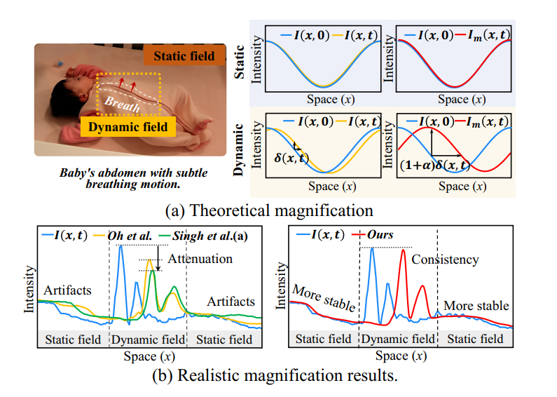
图1：VMM的理论基础和现实结果。理论上，( a )中的静态场不存在位置位移，而动态场应表现出理想的位置位移以满足期望的运动放大。然而，在真实世界中，不可避免的光子噪声和空间不一致性与伪影、强度衰减等存在，在( b )中为放大结果( Oh et al 2018 ; Singh , Murala和Kosuru 2023a)。相比之下，在静态场和动态场中都实现了更稳健的放大。

3.2、损失函数优化
损失函数的合理设置对模型的最终效果至关重要。通过对不同损失项的细致调控，EulerMormer不仅在合成数据集上取得了优于其他方法的成绩，还在真实世界数据集上展示了出色的鲁棒性。例如，通过添加损失项，EulerMormer在PSNR和SSIM指标上分别获得了0.58 dB和0.0131的提升，证明了其在噪声鲁棒性、边缘连续性以及低对比度放大运动边界的有效提取方面的能力。此外，损失函数的优化有助于抑制放大过程中可能出现的高频噪声和振铃伪影，从而生成更高质量的放大图像。为了优化提出的模型，目标函数L是三个损失项的加权和，包括基本损失项Lmag、颜色扰动损失Ldr和边缘损失Ledge。基本损失项Lmag使用Charbonnier惩罚计算放大图像与地面实况之间的差异；颜色扰动损失Ldr强制执行形状和纹理的解耦表示学习；边缘损失Ledge使用高斯拉普拉斯边缘检测器ELoG来限制纹理和放大形状变形之间的一致性。

四、阅读体会
阅读了关于EulerMormer的文章后，我对视频运动放大（VMM）技术有了新的认识。这篇论文不仅展示了EulerMormer在处理视频中细微运动放大方面的卓越表现，而且还强调了其在噪声去除和细节保持上的独特贡献。EulerMormer通过引入动态过滤器和Transformers架构，解决了传统方法中存在的光子噪声和空间不一致性问题，这对于改善视频放大质量至关重要。
尤其值得一提的是，EulerMormer的动态过滤器通过自适应地去除噪声，同时保留重要信息，实现了在不同场景下的鲁棒性。这表明，即便是在充满挑战的真实环境中，该技术也能展现出其强大的实用性。通过将EulerMormer与其他基于学习的方法进行比较，可以看出它在多个基准测试上的优越性能，包括更低的RMSE、更高的PSNR以及SSIM值，这些都证实了该方法的有效性。
此外，论文中关于不同损失函数的消融研究也非常引人关注。通过对比不同的损失组合，可以清楚地看到，结合不同的损失项（如△shape、△dr和△edge）是如何显著提高放大结果的质量的。特别是△edge损失项的加入，不仅提高了边缘连续性，还增强了对低对比度放大运动边界的提取能力。
总的来说，EulerMormer在视频运动放大领域是一个令人兴奋的进步。它不仅在技术上有所突破，还为未来的视频处理应用提供了新的可能性。作为计算机科学与技术专业的学生，我对这类前沿技术的发展感到非常振奋，同时也意识到，要在这个领域有所作为，还需要不断学习和实践。未来，我希望能够将所学应用于更多的实际问题中，为科技进步贡献力量。

